Najwyższy czas pokazać się online.
Nie musimy nikomu przedstawiać co się wydarzyło w ostatnich tygodniach. Diametralnie zmieniło życie na całym świecie a atak epidemii wirusa COVID-19 dotarł także do Polski. Bardzo wiele branż oraz firm jest zagrożonych. Czy w takim momencie ktoś myśli o marketingu i reklamie?

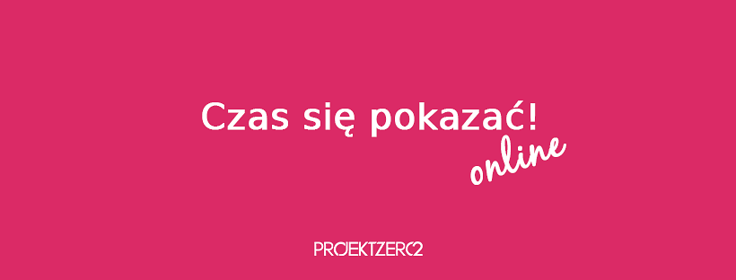
1. Marketing w zmiennych czasach
Z pewnością nie wszyscy. Ale są branże, które powinny i to koniecznie. Nie chodzi tutaj o wykorzystywanie kryzysu do własnej promocji, ale o dostosowanie się do szybko zmieniającego się otoczenia.

Przykładowe branże zagrożone:
l Turystyka, biura podróży
l transport publiczny, ruch lotniczy
l punkty rozrywkowe i kulturalne jak kina, teatry, muzea,
l restauracje - szczególnie te bez możliwości zamówień na dowóz,

Branże z perspektywami, po wejściu w online:
l Sprzedaż głównie elektroniki (szczególnie urządzeń np. przydatnych do pracy zdalnej, wyposażenie komputerów itp.)
l Branża spożywcza
l Medycyna
l Kurierzy

Nagły wzrost zainteresowania zakupami online pokazuje nam np. Google Trends:
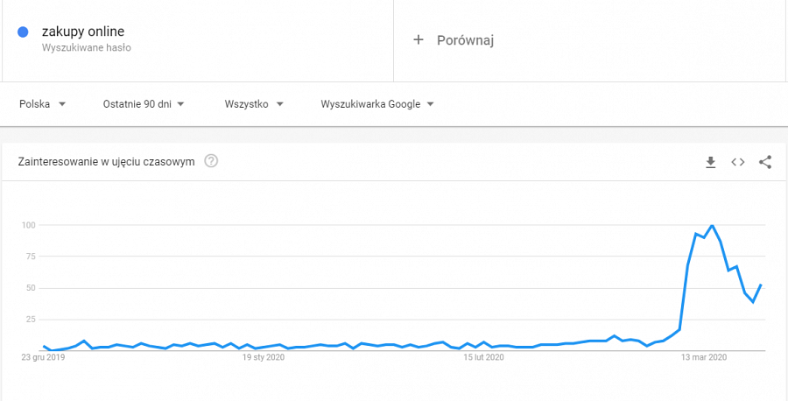
Wzrost zainteresowania zakupami online. Źródło: Google Trends.

2.Co robić?
Przede wszystkim nie popadać w panikę. Poniżej znajdziesz praktyczną listę wskazówek co możesz zrobić:
l przygotuj kilka wariantów działania
l przemyśl swoją strategię firmy
l wybierz produkty i usługi, te które teraz będą kluczowe oraz te, które chwilowo będą zbędne
l przyjrzyj się swoim kanałom promocji, ile ich jest i jakie to są kanały
l zastanów się co możesz dać od siebie swoim klientom, wspieraj innych
l nie rezygnuj z reklamy - zweryfikuj jedynie jej cel i przekształć w budowanie relacji
l zastanów się jak wzmocnić przez w tym czasie i podkreślić wartości swojej marki

3. Jak się pokazać?
Jeśli już przeanalizujesz sytuację w której znajduje się Twoja firma weź pod uwagę poniższe działania, które teraz są niezbędne do wdrożenia bądź udoskonalenia:
l aktualizacja strony www
l przeniesienie budżetów z działań offline na online
l większa obecność w mediach społecznościowych
l dopasowanie contentu w swoich komunikatach
l przedstawienie klientom jasnego przekazu jak firma działa i w jaki sposób

4. Od czego zacząć?
Najlepsza odpowiedź to od początku ;) Ale mamy świadomość, że czasami nie wiadomo od czego zacząć, bo nie każdy musi być ekspertem w e-marketingu. Dlatego jeśli masz jakiekolwiek wątpliwości czy Twoja marka może coś zdziałać w sieci i nie wiesz jak się za to zabrać odezwij się do nas.
Porozmawiamy, doradzimy i zajmiemy się tym z największa dbałością bo w końcu robimy to od ponad 15 lat :)

Odezwij się do mnie:
? mirek@projektzero2.pl
? tel. 503 124 026

Do usłyszenia!

